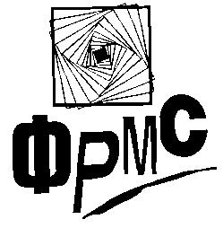
ФОНДАЦИЯ ЗА РЕФОРМА В МЕСТНОТО САМОУПРАВЛЕНИЕ

София 1784, жк. Младост, бул. „Йерусалим”, бл. 51, офис 2,
тел.: (02) 976 89 89, факс: (02) 976 89 30, www.flgr.bg, flgr@flgr.bg

Кръгла маса
Принципите на добро управление на местно ниво –
практика и препоръки

25 септември 2009 г., петък
парк хотел “Москва”, София

Предварителна програма

9.45 – 10.30 | Регистрация с кафе
10.30 – 10.45 | Откриване  Здравко Сечков, изпълнителен директор, ФРМС
10.45 – 11.15 | Национален Омбудсман: Доброто управление – основно право на българските граждани
11.15 – 11.45 | Мария Димитрова, МФ: Доброто управление на местно ниво – резултати от реализирани проекти по ОПАК
11.45 – 12.15 | Дискусия
12.15 – 13.00 | Обяд
13.00 – 13.20 | Европейски институт: Европейски практики на взаимодействие “местна власт – граждани”
13.20 – 13.40 | Препоръки за подобряване на взаимодействието на местната власт и гражданите
13.40 – 14.00 | Заключителна дискусия

